Undersökning om hur du har det
på ditt LSS-boende
Den här undersökningen handlar om
hur du har det där du bor.
En del av frågorna kan vara svåra.
Det är helt okej att svara att du inte vet.
Det går jättebra att ta hjälp av någon
när du ska svara på frågorna
och när du ska skicka in svaren.

Instruktioner till deltagare och stödperson:
Det finns två sätt att svara på enkäten på papper

1: Du kan markera bilder i enkäten utskriven på papper

Du som svarar på frågorna
får peka på den eller de svarsbilder
som stämmer för dig.
Det går också bra att markera svarsbilderna med en penna.

eller

2: Du kan flytta bilder till svarsunderlägg
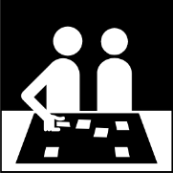
Börja med att klippa ut frågan och de svarsbilder
som hör ihop med frågan.
Klipp längs de prickade linjerna.
Var noga med att hålla ihop rätt fråga med rätt svarsbilder.
Följ instruktionerna för varje fråga
Du som svarar på frågorna
får sedan välja bland svarsbilderna
och lägga de bilder som stämmer in
på din situation på svarsunderlägget.

Dokumentera svaret,
antingen direkt i online-formuläret
eller genom att ta ett foto och skicka in via e-post till info@begripsam.se
Det går också att skicka svaret med post till Begripsam.
Adress:
Begripsam
United Spaces Götgatsbacken
Götgatan 22A
118 46 Stockholm

Vanliga frågor

Hur kan vi få tag på flera kopior av bildhäftet?
Om ni behöver flera kopior
(till exempel om flera deltagare ska svara)
så går det bra att kopiera hela häftet.

Vad gör vi om det inte finns en bild som passar
den som ska svara på frågorna?
Om det inte finns en bild som passar
så går det bra att skriva svaret eller rita en egen bild.
Vi bygger upp vår bildsamling allteftersom,
så det är jättebra att vi får veta att någon bild saknas.

Frågor om gemenskap och aktiviteter

1. Hur många personer bor det på ditt boende?
Du kan bara klicka på en svarsbild.
  1 |   2 |   3 |   4
  5 |   6 |   Fler än 6 |   Vet inte

2. Vem bestämmer när du kan göra dessa olika aktiviteter?
Du behöver skrolla i den vänstra kolumnen för att se alla aktiviteterna.
Flytta aktiviteterna, en i taget, till den kolumn som stämmer bäst för dig.
(Svarsalternativ: Jag bestämmer, Jag och personalen bestämmer tillsammans, Personalen bestämmer, Vet inte)
  Vara i tv-rum |   Vara i gemensamt kök |   Om jag vill vara med tillsammans med de andra på boendet |   Vara i tvättstuga
  När jag går upp |   När jag går och lägger mig

3. Gör du det här tillsammans med de andra
på ditt boende?
Du kan klicka på flera svarsbilder.
Gemensamma utflykter med personal |   Fika med grannar eller personal |   Titta på tv med grannar eller personal |   Fredagsmys med grannar eller personal
  Fira påsk |   Fira jul |   Fira midsommar |   Äta semlor
  Titta på mello |   Talangjakt |  | 

4. Har du möjlighet att komma iväg på egna aktiviteter tillsammans med någon personal?
Du kan bara klicka på en svarsbild.
  Ja |   Nej | Vet inte

5. Om ditt svar är ja, kan du ge exempel på egna aktiviteter som du gör tillsammans med en personal?
Skriv gärna i rutan nedan.
[Fritextfält]

6. Om ditt svar var nej, vad är det som gör det svårt för dig att göra egna aktiviteter tillsammans med en personal?
Du kan klicka på flera svarsbilder.
  Jag har inget busskort |   Ingen i personalen hinner följa med mig |   Personalen vill inte att jag ska gå iväg |   Jag har inte pengar
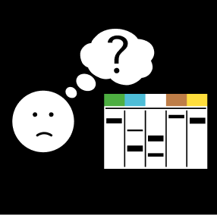  Det är svårt att hålla reda på tider |   Jag vet inte vad det finns att göra |   Färdtjänsten krånglar |   Jag har inte tid

Frågor om mat

7. Vem handlar din mat?
Du kan bara klicka på en svarsbild.
  Jag själv |   Jag med hjälp av personal | 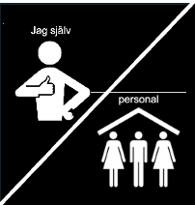Ibland jag själv, ibland med personal | Personalen handlar min mat
Någon annan | Vet inte

8. Hur handlar du mat?
Du kan klicka på flera svarsbilder.
  Mataffär |   Via datorn, mobilen, surfplatta |   Ibland i mataffären ibland i datorn |   Annat sätt
Vet inte

9. Får du bestämma hur du vill handla?
Du kan bara klicka på en svarsbild.
Ja | Nej | Vet inte

10. Hur lagar du mat?
Du kan klicka på flera svarsbilder.
Jag själv | Jag, med hjälp av personal | Personal lagar maten | 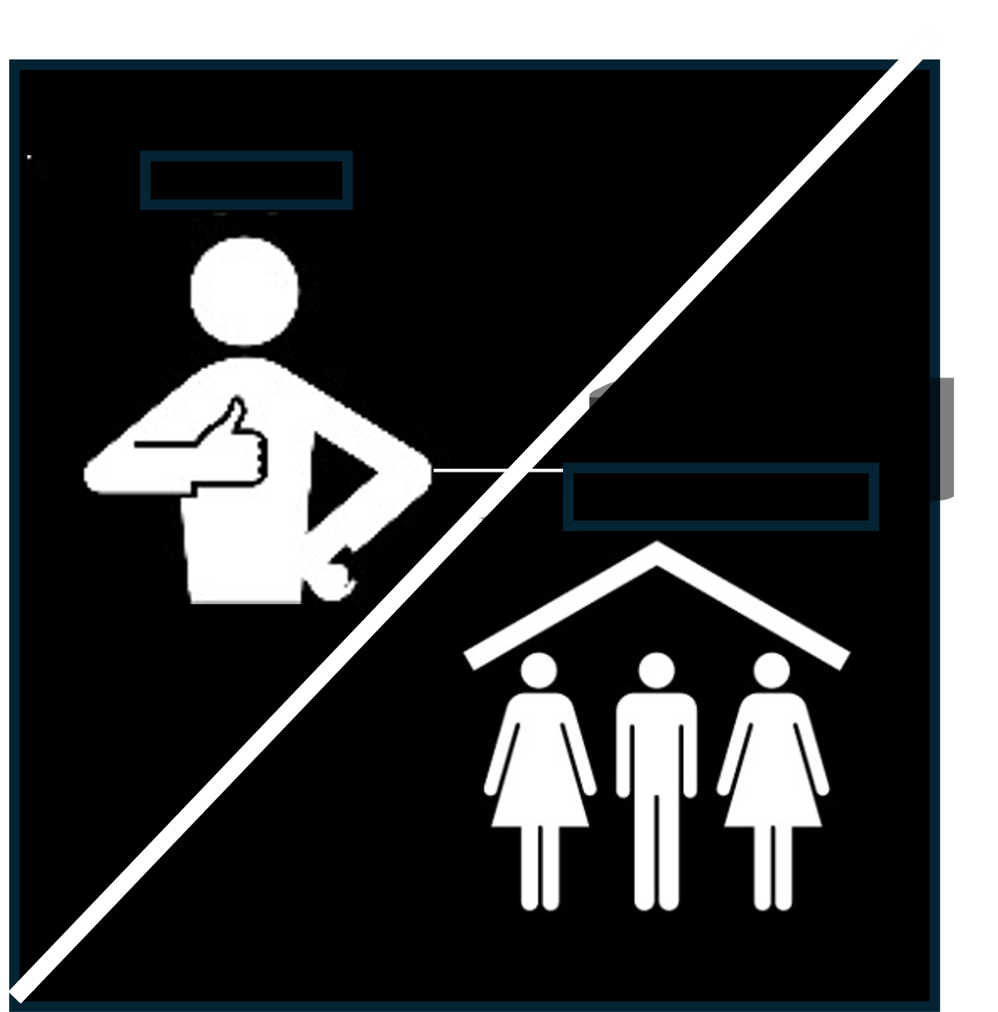  Det är olika
 |  |  | Vet inte

11. Hur är det när du äter middag?
Klicka på svarsbilden som oftast stämmer för dig.

  Jag äter middag ensam | Jag äter middag tillsammans med mina grannar | Jag äter middag tillsammans med personal |   Det är olika
Annat sätt

12. Hur vill du äta middag tillsammans med dina grannar
Klicka på svarsbilden som stämmer bäst för dig.
  Oftare än nu |   Mindre ofta än nu |   Jag är nöjd med hur det är nu | Vet inte

Frågor om hur du mår

13. Hur känner du dig för det mesta?
Klicka på svarsbilden som stämmer bäst för dig.
  Jag känner mig ensam | Jag har vänner |   Det är olika | Vet inte

14. Trivs du med dina grannar?
Du kan bara klicka på en svarsbild.
Ja | Nej |   Det är olika med olika grannar. | Vet inte

15 Är det något du vill berätta om hur du mår?
Skriv gärna i rutan nedan.
[Fritext]

Frågor om LSS och personal

16. Har du LSS-insatsen kontaktperson?
Med kontaktperson menar vi en särskild kontaktperson enligt LSS,
inte kontaktpersonen i personalen på boendet.
Du kan bara klicka på en svarsbild.
Ja | Nej | Vet inte

17. Om nej – välj svaret som stämmer för dig
Du kan klicka på flera svarsbilder.
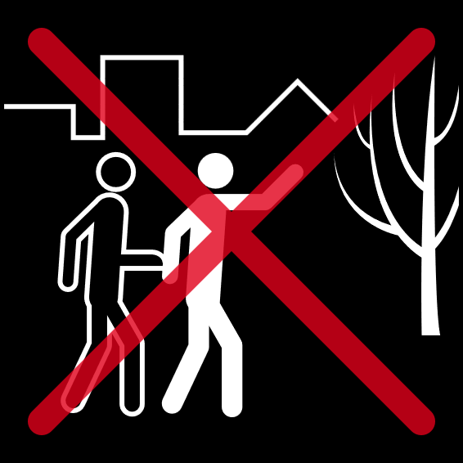  Jag behöver ingen kontaktperson | 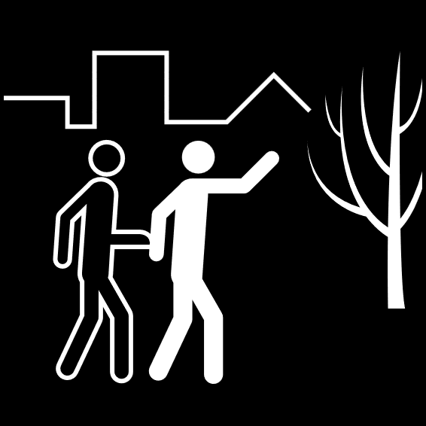Jag skulle vilja ha en kontaktperson | 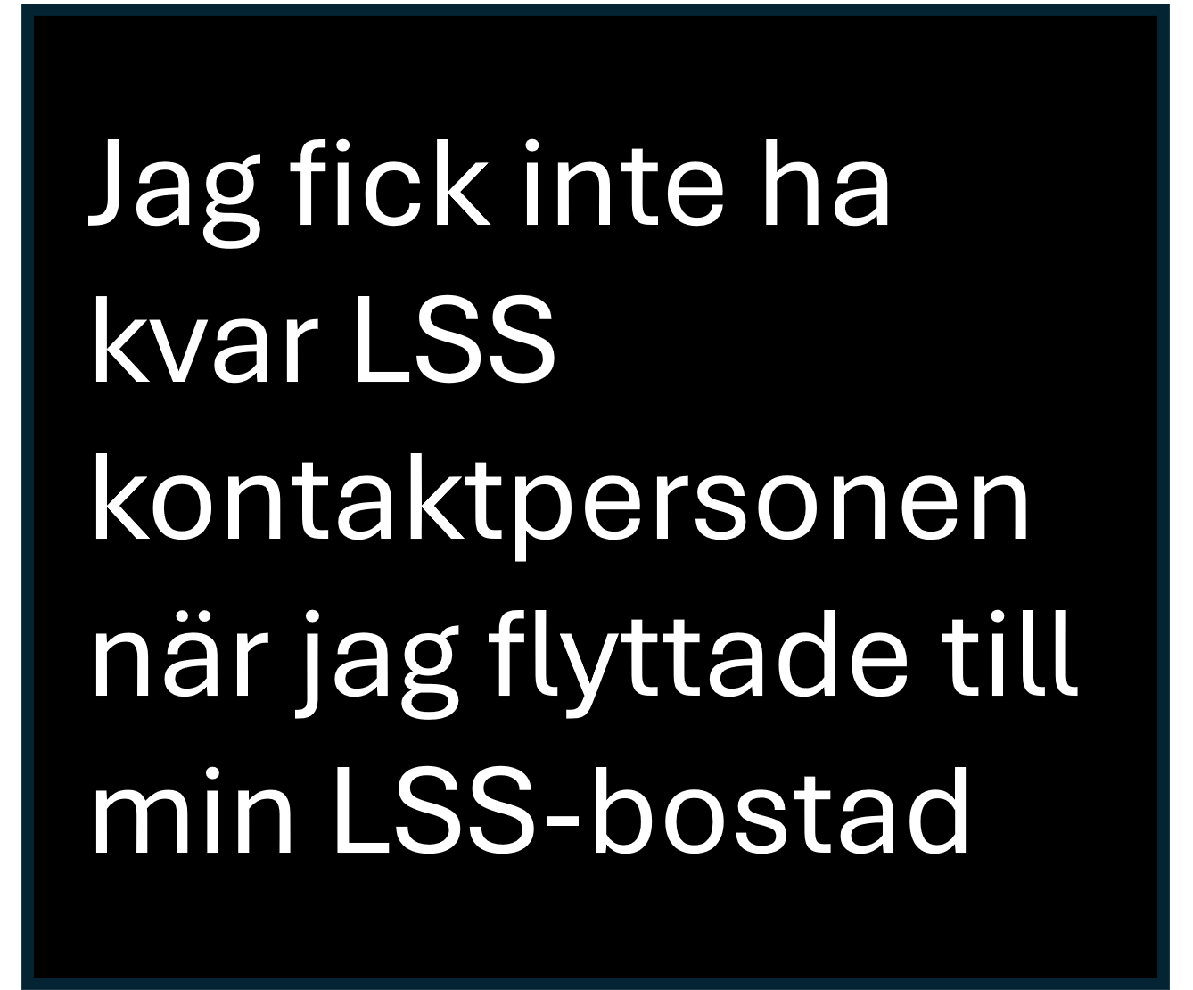 | Vet inte

18. Har du LSS-insatsen ledsagning?
Med ledsagare menar vi en särskild ledsagare enligt LSS,
inte en i personalen som följer med dig till olika aktiviteter.
Du kan bara klicka på en svarsbild.
Ja | Nej | Vet inte

19. Om nej – välj svaret som stämmer för dig?
Du kan bara klicka på en svarsbild.
Jag behöver ingen ledsagare | Jag skulle vilja ha en ledsagare | 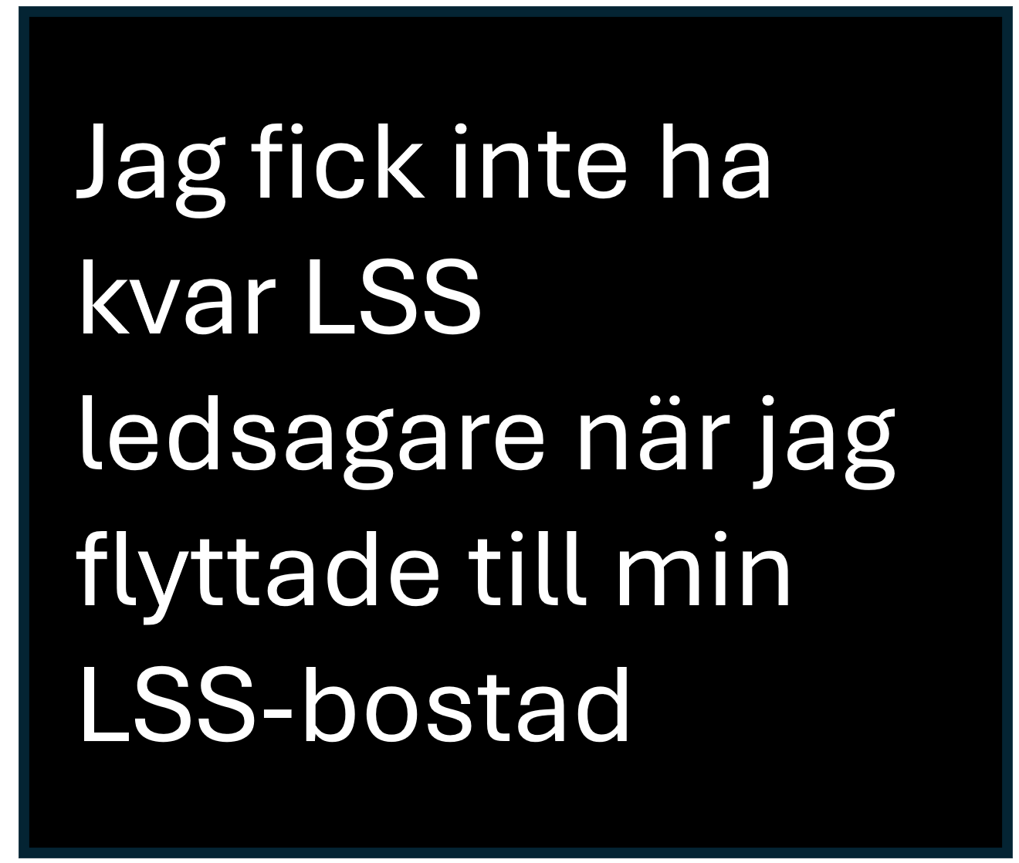  Jag fick inte har kvar min LSS-ledsagare när jag flyttade till min LSS-bostad | Vet inte

20. Får du hjälp av någon med dessa saker?
Du behöver skrolla i den vänstra kolumnen för att se alla aktiviteter.
Flytta aktiviteterna, en i taget, till den kolumn som stämmer bäst för dig.
(Svarsalternativ: Jag klarar det själv, Jag får hjälp av personal, Jag får hjälp av anhöriga, Jag får hjälp av vänner, Annan)
  Ta hand om min hälsa |   Laga nyttig mat |   Uppmuntra till fysisk aktivitet |   Använda appar och webbsidor
Använda telefonen, datorn eller surfplattan | Duscha

21. Kan personal kommunicera med dig
på det sätt som du vill?
Till exempel att använda bildstöd, stödtecken, teckenspråk, pekplatta.
Du kan bara klicka på en svarsbild.
  För det mesta  fungerar det bra |   För det mesta  fungerar det dåligt |   Det beror på vilken personal som arbetar | Vet inte

22. Hur fungerar det för dig att få den hjälp
som du vill ha?
Du behöver skrolla i den vänstra kolumnen för att se alla delfrågorna.
Flytta bilderna, en i taget, till ”Stämmer” eller ”Stämmer ”inte”.
För det mesta  fungerar det bra | För det mesta  fungerar det dåligt | Det beror på vilken personal som arbetar | Jag behöver ingen hjälp
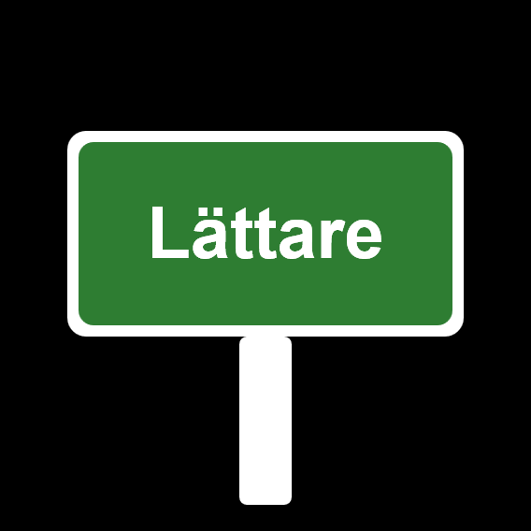  Det har blivit lättare  att få hjälp |   Det har blivit svårare  att få hjälp | Vet inte

23. Hur nöjd är du med personalen?
Du kan bara klicka på en svarsbild.

Mycket missnöjd Missnöjd Dom är OK Nöjd Mycket nöjd

24. Är det något du vill berätta
som handlar om personalen?
Skriv gärna i rutan nedan.
[Fritext]

Frågor om dig som svarar

25. Vilket år är du född?
Använd fyra siffror när du skriver årtalet när du föddes.

Instruktioner till stödperson:
- Skriv födelseåret med fyra siffror
- Dokumentera svaret, antingen direkt i online-formuläret eller genom att ta ett foto.

26. Är du:
Du kan bara klicka på en svarsbild.
  Kvinna |   Man |   Annat |   Vill inte svara
Vet inte

Tack! Nu är du färdig med undersökningen!

Instruktioner till stödperson:
- Kom ihåg att skicka in det färdiga svaret.
- Om ni svarar genom online-formuläret, klicka på ”Skicka in”.
- Om ni svarar genom e-mejl, skicka in alla bilder till:
info@begripsam.se

